РЕПУБЛИКА БЪЛГАРИЯ

Министерство на земеделието и храните
Областна дирекция “Земеделие” Разград

ИНФОРМАЦИОНЕН БЮЛЕТИН
ЗА ЗЕМЕДЕЛСКИТЕ СТОПАНИ В ОБЛАСТ РАЗГРАД

БРОЙ 9
септември 2011 Г.

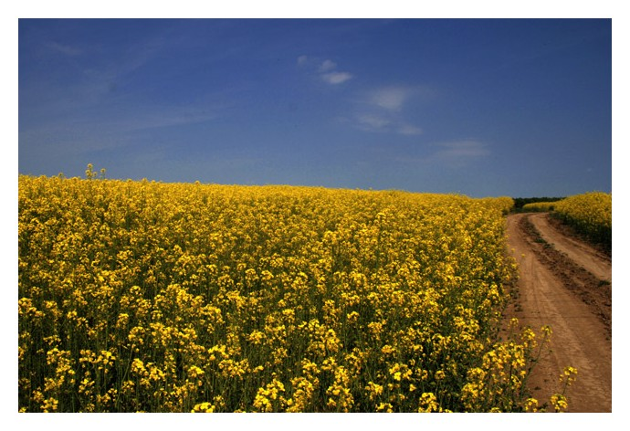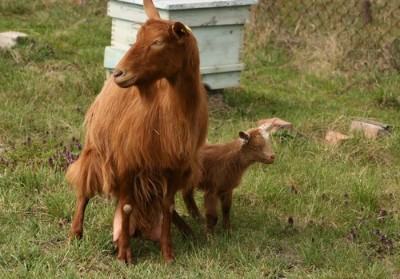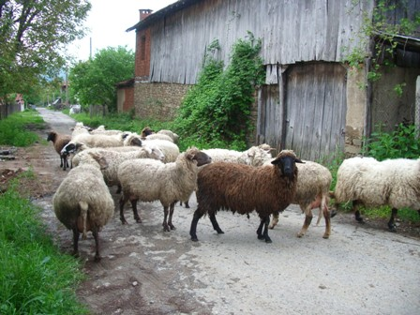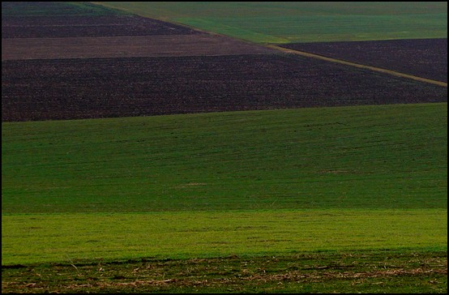
УВАЖАЕМИ ЗЕМЕДЕЛСКИ СТОПАНИ, ПРЕДОСТАВЯМЕ ВИ ИНФОРМАЦИЯ ЗА:

1. Уважаеми земеделски производители,

Уведомяваме Ви, че Националната служба за съвети в земеделието – Разград продължава подготовката на документи на земеделски производители за кандидатстване по мярка 141 “Подпомагане на полупазарни стопанства в процес на преструктуриране” от Програмата за развитие на селските райони 2007- 2013 г. Срокът на прием по мярката е удължен до 30.12.2011 г. без прекъсване. Услугата е безплатна!
Тези от Вас, които желаят да инвестират в своето стопанство, могат да получат 7500 Евро за 5 годишен период безвъзмездно.
Одобрените за подпомагане кандидати, имат възможност да се възползват от безплатните съветнически услуги, които предоставят експертите за всяка година от изпълнение на бизнес плана – попълване на заявка за плащане за съответната година, съвети за управление на земеделското стопанство, консултации в областта на растениевъдството и/или животновъдството и др.

Адрес за контакти:

Гр.Разград, ул.”Княз Дондуков” № 3/ сграда на Областно пътно управление/ - срещу ДФ”Земеделие” – Разплащателна агенция, етаж 4, офис 34 и 35, телефон в офиса 084/ 66 10 75

2.Специализирано изложение по биволовъдство
На 09-10.09.2011г. ще се проведе 4-то специализирано изложение по биволовъдство на територията на "Елит пазар" с.Гецово - област Разград.

3.Кандидатите по ПРСР могат да кандидатстват за авансови плащания с поръчители
Кандидатите по Програмата за развитие на селските райони (ПРСР) 2007-2013 г. вече ще могат да кандидатстват за авансови плащания по проектите си само с поръчители. От тази възможност могат да се възползват фирми, които осъществяват проекти по инвестиционните мерки на програмата - за модернизиране на земеделските стопанства, изграждане и преструктуриране на преработвателни предприятия и др. Това ще важи в случаите, когато предприемачите не могат да осигурят до 110% банкова гаранция при подаване на искане за авансово плащане на субсидия по проектите им от Държавен фонд „Земеделие” – Разплащателна агенция. Вместо банкова гаранция кандидатите по ПРСР могат да изберат двама поръчители при подаване на заявката за авансово плащане към Фонд „Земеделие”. Поръчителите трябва задължително да са юридически лица. По почти всички мерки за финансово подпомагане на кандидатите по ПРСР с промяна в наредбите авансовите плащания са увеличени от 20% на 50%.
Нови 204 проекти за близо 48 млн. лв. са подадени по Мярка 121 „Модернизиране на земеделските стопанства” от ПРСР в рамките на последния прием, който изтече на 15-ти август. Интересът на кандидатите е насочен главно към инвестиции, свързани с прилагането на Нитратната директива на ЕС, преминаване към биологично производство и др..

4.В Областните дирекции на ДФ „Земеделие” само за два месеца са разгледани 1 020 проекта по мярка 141 от ПРСР
Одобрените проектни предложения са 970 и са на стойност за над 14 млн. лева, а отхвърлените – са 50. От новия прием, който започна на 4 април т. г., мярка 141 е напълно децентрализирана. Разглеждането на проектите на областно ниво е голямо предимство за кандидатите. Така намалява срокът за одобряване на предложенията, а усвояването на средствата по ПРСР е по-динамично и ефективно.
Мярка 141 „Подпомагане на полупазарни стопанства в процес на преструктуриране” е лесна за прилагане. Тя е насочена към по-малките ферми, към по-дребните земеделски производители, които произвеждат предимно за собствена консумация и предлагат малка част от продукцията си на пазара. Едно от основните изисквания е кандидатът да бъде регистриран като земеделски производител по реда на Наредба №3. Кандидатите трябва да бъдат до 60-годишна възраст, да не получават пенсия за осигурителен стаж и възраст, да обработват най-малко 10 дка земя или 5 дка – когато земите им са в планински район или да отглеждат трайни насаждения. Освен това, кандидатите трябва да отглеждат най-малко:
➢ два вида култури, или:

➢една култура и един вид животни.
В Мярка 141 са заложени задължителните цели, като основната е фермерът да увеличи икономическия размер на стопанството си с 1,5 икономически единици и да достигне стандартите на Общността. Икономическият размер на стопанството трябва да бъде между 1 и 4 икономически единици. Изчисляването им не е трудно и става чрез таблица, която е публикувана в интернет, в специализираната страница на ПРСР http://prsr.government.bg/index.php/bg/sections/l3/29, както и в интернет портала на ДФ „Земеделие”. В нея са изброени всички култури и животни. Фермерът може сам да попълни таблицата, като най-отгоре му излиза икономическият размер.
Субсидията по мярката е в размер на левовата равностойност на 7500 евро за 5-годишен период. Всяка година кандидатът еднократно получава левовата равностойност на 1500 евро.

5.Проектните инвестиции за модернизиране на земеделските стопанства надхвърлят 48 млн. лв.
В областните дирекции на ДФ „Земеделие” постъпиха 204 заявления по Мярка 121 „Модернизиране на земеделските стопанства”, с общ размер на заявената субсидия от 48 894 777 лв. Общият бюджет на мярката за периода на прием от 25-ти юли до 19-ти август беше 273 639 889 лв. Земеделските производители имаха възможност да кандидатстват по 4 направления: инвестиции по Нитратната директива, инвестиции за привеждане на животновъдните стопанства от сектор „Мляко” и извън него в съответствие със стандартите на Общността, както и инвестиции за механизация, недвижима собственост, трайни насаждения и оборудване за преминаване на стопанствата към биологично производство.
Кандидатите проявиха най-силен интерес към Нитратната директива (Директива 91/676/ЕИО), където субсидиите са с 10 % повече, отколкото за други дейности по мярката. Подадените по това направление проекти са 132 на брой. Общият размер на заявените разходи е 26 781 927 лв., или малко над 100% от бюджета на направлението.
Втори по популярност са инвестициите за механизация, недвижима собственост, трайни насаждения и оборудване за преминаване на стопанството към биологично производство/32/. Заявени са 30% от бюджета на направлението, или 8 479 448 лв.
Животновъдите от сектор „Мляко” и извън него подадоха общо 37 заявления за привеждане на своите ферми в съответствие с изискванията на Общността. Заявените субсидии за подпомагане са на обща стойност от 11 463 466 лв.

6. Фонд „Земеделие” одобри 27 проекта на стойност 21 633 347 лв. по Мярка 123 „Добавяне на стойност към земеделски и горски продукти”.
На заседание на Експертната комисия за осигуряване на прозрачност (ЕКОП), Фонд „Земеделие” одобри 27 проекта на стойност 21 633 347 лв. по Мярка 123 „Добавяне на стойност към земеделски и горски продукти”.
Субсидиите ще подобрят общата конкурентоспособност на предприятия от хранително-преработвателната и горската промишленост. Проектните предложения предвиждат изключително разнообразни инвестиции. Част от тях са за изграждане на пречиствателна станция и микровинарна. С помощта по други проекти ще бъдат закупени и инсталирани нови машини и оборудване за преработка на горски продукти, плодове и зеленчуци. Помощта ще насърчи също така и работата на предприятия от млеко- и месопреработвателния сектор, производството на животински и растителни масла, както и на енергия от първична и вторична биомаса.

7.ДФ „Земеделие” отпуска над 34.6 млн. лв. национални доплащания за тютюн
Средствата, в точен размер на 34 632 208 лв., ще бъдат преведени по сметките на 30 132 бенефициенти на 29.08.2011 г. Те формират втория транш от субсидии по Схемата за национални доплащания за тютюн (СНДТ), необвързана с производството. Общият размер на помощта по СНДТ за 2010 г. възлиза на 70 млн. лева.
Субсидиите по СНДТ се отпускат с цел преориентиране на производството от тютюн към други култури. Право на подпомагане по схемата имат само стопани, отглеждали тютюн през която и да е година от периода 2007-2009, които продължават да извършват земеделска дейност. Размерът на получената помощ зависи от средногодишното количество изкупен качествен тютюн (първа до трета класа) по сортови групи през периода 2007-2009 г. Ако стопаните не са отглеждали тютюн през всичките 3 години от периода, помощта зависи от средногодишното количество изкупен тютюн по сортови групи през тези години – от 2007 до 2009, в които са отглеждали тютюн.

8.Млечни квоти ще се продават на борсата от септември
Млекопроизводителите с нереализирани на пазара индивидуални млечни квоти и тези, които не са изпълнили част от своите квоти, могат да се освободят от тях чрез отворената в Разплащателната агенция Квотна борса. Документи за продажба на млечни квоти ще се приемат в областните дирекции на ДФ „Земеделие” от 1 септември до 15 ноември 2011 г.
Квотната борса в ДФ „Земеделие” за трета поредна година отваря врати, тя представлява процедура за покупко-продажба на млечни квоти на фиксирани цени. Министърът на земеделието и храните утвърди за квотната 2011-2012 година фиксирана цена от 0,07 лева за килограм краве мляко за доставки и за директни продажби. Производителите, които искат да закупят индивидуална млечна квота, могат да кандидатстват във фонда до 30 август т. г.
Съществуват два вида индивидуални квоти. С първата – за доставки, се разрешава всяка доставка на мляко от производител на изкупвач. Втората квота е за директни продажби и регулира продажбата или предаването на мляко директно от производител към потребител. Всеки животновъд, в зависимост от нуждите на своето стопанство, може да притежава и двата вида квоти.
До 30 септември ДФ „Земеделие” ще публикува на интернет страницата си заявените за закупуване индивидуални млечни квоти.
Заявленията за продажба на индивидуална квота ще са налични във всяка областна дирекция на ДФ”Земеделие”. Те могат да бъдат изтеглени и на адрес: http://www.dfz.bg/bg/selskostopanski-pazarni-mehanizmi/mliako/mlechni_kvoti/proizvoditeli_krave_mliako/

